Содержание
ВВЕДЕНИЕ 2
1 ОБЩАЯ ХАРАКТЕРИСТИКА ПРЕДПРИЯТИЯ 3
1.1. Организационная структура предприятия 3
1.2. Внутренний распорядок работы предприятия, охрана труда ИТ-специалистов 4
1.3 Должностные инструкции, права и ответственность ИТ-специалистов в компании 6
2 ОСУЩЕСТВЛЕНИЕ ИНТЕГРАЦИИ ПРОГРАММНЫХ МОДУЛЕЙ 8
2.1 Разработка требований к программным модулям на основе анализа проектной и технической документации 8
2.2 Выполнение интеграции модулей в программное обеспечение 9
2.3 Выполнение отладки программного модуля с использованием специализированных программных средств 10
2.4 Осуществление разработки тестовых наборов и тестовых сценариев 10
2.5 Инспектирование компонентов программного обеспечения на предмет соответствия стандартам кодирования 11
3 ВЫПОЛНЕННЫЕ ЗАДАНИЯ 13
ЗАКЛЮЧЕНИЕ 17
СПИСОК ИСПОЛЬЗОВАННЫХ ИСТОЧНИКОВ 18

ВВЕДЕНИЕ
Моя производственная практика прошла в филиале университета «Синергия» города Череповца с 17 по 30 ноября 2025 года. Практику курировал со стороны организации старший разработчик Мельников Олег Николаевич, а со стороны учебного заведения — педагог спец дисциплин Материкова Анжелика Аркадьевна.
Необходимость прохождения практики продиктована ускоренным переходом общества к цифровой экономике, особенно заметному в образовательной отрасли. Сегодня университеты, подобные «Синергии», становятся многоуровневыми цифровыми платформами, которым необходимы стабильное функционирование, высокая производительность и надёжность защиты данных. Работа специалиста сферы IT здесь выходит далеко за рамки простого программирования, охватывая весь процесс создания ПО: начиная от сбора требований и проектирования и заканчивая внедрением и сопровождением продукта. Именно умение интегрировать программные модули становится одним из важнейших навыков для разработчиков.
Основной целью моей производственной практики было закрепить и развить компетенции, приобретённые при освоении профессионального модуля ПМ.02 «Интеграция программных компонентов», непосредственно применяя их в условиях реальной IT-компании.

1 ОБЩАЯ ХАРАКТЕРИСТИКА ПРЕДПРИЯТИЯ

1.1. Организационная структура предприятия

«Синергия» входит в число наиболее крупных и активно развивающихся образовательных учреждений нашей страны. Череповецкий филиал вуза занимает важное положение в подготовке специалистов для приоритетных направлений экономики региона, включая металлургию, химпромышленность, сферу высоких технологий и бизнеса. Этот факт отражается в ориентации учебного заведения на подготовку выпускников с сильным практическим уклоном и глубокими контактами с индустриальным сектором.
Организация структуры череповецкого филиала построена по линейно-функциональному принципу, сочетающему четкую вертикаль власти и специализацию функций персонала. Главой филиала является Директорат, осуществляющий общий надзор и управление. Под непосредственным началом руководителя действуют заместители:
Заместитель по учебному процессу: контролирует образовательную деятельность, уровень преподавателей и поддерживает методическую базу.
Заместитель по хозяйственной части: обеспечивает нормальную эксплуатацию помещений и оборудование.
Заместитель по развитию: занимается перспективным планированием, привлечением партнеров и продвижением бренда.
Особое значение для целей производственной практики имеет ИТ-отдел. Его сотрудники одновременно выполняют административные обязанности перед директором филиала и технически подконтрольны центральному управлению ИТ московского кампуса, что гарантирует единый стандарт информационной безопасности и регламентированную инфраструктуру на уровне всего холдинга.
Структурные элементы ИТ-отдела включают:
Руководитель подразделения: руководит общей работой, планирует ресурсы и координирует взаимодействие с коллегами и администрацией.
Системные администраторы (2 сотрудника): поддерживают работоспособность серверов, сетей, хранилищ данных, занимаются бэкапом и физической защитой оборудования.
Программисты-разработчики (3 человека): разрабатывают, модернизируют и обслуживают программное обеспечение филиала, создают учебные онлайн-платформы, интегрируют сервисы сторонних компаний.
Техподдержка (1 сотрудник): принимает первичные обращения пользователей, помогает решать повседневные проблемы и фиксирует запросы в специализированной системе учета заявок.
Подобная организация позволила эффективно разделить ответственность внутри коллектива и оперативно реагировать на возникающие потребности.

1.2. Внутренний распорядок работы предприятия, охрана труда ИТ-специалистов

Внутренний распорядок регламентирован Правилами внутреннего трудового распорядка филиала.
Рабочий график: 5-дневная рабочая неделя с понедельника по пятницу. Рабочий день с 9:00 до 18:00, обеденный перерыв с 13:00 до 14:00.
Ежедневные утренние планерки (9:15, 15 минут): проводятся начальником отдела для оперативного обсуждения текущих задач, статусов по проектам и возможных проблем.
Еженедельные планёрки (понедельник, 10:00): предназначены для подведения итогов прошлой недели, планирования работ на новую неделю и обсуждения стратегических вопросов.
Система управления проектами Jira: используется для постановки задач, отслеживания их выполнения, управления временем (time tracking) и ведения agile-досок (Scrum/Kanban).
Система документирования Confluence: служит единой базой знаний для хранения технической документации, регламентов, инструкций и отчетов.
Система контроля версий Git (GitLab): является основным инструментом для совместной разработки и управления исходным кодом.
Все сотрудники проходят вводный инструктаж по охране труда при приеме на работу и первичный инструктаж на рабочем месте.
Ежегодно проводится проверка знаний по охране труда.
Электробезопасность: Обязательный инструктаж с присвоением I группы по электробезопасности, так как работа ведется с офисной техникой, подключенной к электрической сети.
Гигиена труда: Строгое соблюдение регламентированных перерывов. При работе за компьютером более 2-х часов подряд предусмотрен перерыв продолжительностью 15 минут для снижения зрительного и мышечного напряжения.
Эргономика рабочих мест: Рабочие места оборудованы регулируемыми по высоте столами и креслами с ортопедическими спинками, подставками для ног. Мониторы имеют антибликовое покрытие и устанавливаются на расстоянии не менее 50 см от глаз.
Запреты: Запрещено самостоятельное вскрытие, ремонт или модификация любого оборудования без соответствующего допуска и уведомления системного администратора.
Пожарная безопасность: Рабочие места обеспечены огнетушителями (воздушно-пенными или порошковыми), сотрудники ознакомлены с путями эвакуации и действиями при пожаре.

1.3 Должностные инструкции, права и ответственность ИТ-специалистов в компании

В ходе практики были изучены должностные инструкции ключевых сотрудников IT-отдела:
- Системный администратор:
  - Обязанности: администрирование серверов (Windows/Linux), поддержка сети, установка и обновление ПО, резервное копирование, мониторинг инфраструктуры, техническая поддержка пользователей.
  - Ответственность: за бесперебойную работу IT-инфраструктуры, целостность и конфиденциальность данных.
- Разработчик (Программист):
  - Обязанности: разработка и доработка ПО на C# и JavaScript, интеграция модулей через API, написание чистого кода, участие в создании техзаданий, исправление ошибок.
  - Ответственность: за качество, своевременность выполнения задач и соответствие кода стандартам.
- Специалист технической поддержки:
  - Обязанности: консультирование пользователей, регистрация и первичная обработка инцидентов в Service Desk, удаленное решение проблем, эскалация сложных задач.
  - Ответственность: за соблюдение SLA, вежливость и качество коммуникации.
- Права IT-специалистов:
- Запрашивать информацию, необходимую для выполнения обязанностей.
- Вносить предложения по улучшению инфраструктуры и процессов.
- Повышать квалификацию, в том числе за счет компании.
- Требовать от коллег соблюдения правил IT-безопасности.
- Ответственность: сотрудники несут дисциплинарную, материальную и в установленных случаях уголовную ответственность за неисполнение обязанностей, нарушение правил внутреннего распорядка, техники безопасности и разглашение конфиденциальной информации.

2 ОСУЩЕСТВЛЕНИЕ ИНТЕГРАЦИИ ПРОГРАММНЫХ МОДУЛЕЙ

2.1 Разработка требований к программным модулям на основе анализа проектной и технической документации

Была поставлена задача доработать модуль «Электронное портфолио студента», добавив функционал «Загрузка и верификация документов». В процессе анализа технического задания и документации были выполнены этапы:
Изучение ТЗ: Определена бизнес-цель — предоставить студентам возможность загружать сканы достижений в личный кабинет.
Анализ взаимодействия: Выявлена необходимость интеграции нового модуля с:
- «Базой данных студентов» — для верификации данных.
- «Модулем уведомлений» — для оповещения о новых документах.
- Анализ API: Изучены эндпоинты:
  - GET /api/students/{id} для получения данных о студенте.
  - POST /api/notifications для отправки уведомлений.
- Определение протоколов: Установлено, что обмен данными происходит по HTTP/1.1 в формате JSON с аутентификацией через JWT-токен.
- Эндпоинт POST /api/documents/upload для загрузки файлов.
- Валидация studentId, типа и размера файла (PDF, JPEG, PNG, до 10 МБ).
- Автоматическая отправка уведомления после успешной загрузки.
- Безопасность: Использование JWT-токена в заголовках запросов.
- Надежность: Реализация логики повторных попыток при недоступности сервиса уведомлений.
- Производительность: Время обработки запроса ≤ 3 секунд.
- Масштабируемость: Возможность горизонтального масштабирования.

2.2 Выполнение интеграции модулей в программное обеспечение

Для интеграции нового модуля «Загрузка документов» с существующей системой был применен паттерн интеграции на уровне API (API-based Integration). Это позволило обеспечить слабую связанность (loose coupling) компонентов системы.
Этапы интеграции:
- Разработка API-клиентов: На C# созданы клиенты StudentServiceClient и NotificationServiceClient с использованием HttpClient и IHttpClientFactory.
- Реализация аутентификации: Создан сервис ITokenService для управления JWT-токенами, которые автоматически добавляются в заголовки запросов.
- Внедрение логики в основной сервис: В сервис DocumentUploadService через Dependency Injection добавлены клиенты для внешних API. После сохранения файла вызывается метод отправки уведомления.
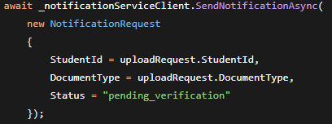
Рисунок 1: Пример ключевого фрагмента кода на C#

2.3 Выполнение отладки программного модуля с использованием специализированных программных средств

Для поиска и устранения ошибок применялся комплекс инструментов:
Visual Studio 2022:
- Визуальный отладчик: Точки останова и пошаговое выполнение для проверки переменных и данных запросов.
- Immediate Window: Для быстрой проверки выражений и методов.
- Логирование (ILogger): Добавлены информационные сообщения и ошибки в блоки catch. Анализ логов помог выявить и исправить ошибку аутентификации (статус 401).
- Postman: Использован для тестирования API-эндпоинтов, что позволило проверить всю цепочку интеграции до разработки клиентского интерфейса.

2.4 Осуществление разработки тестовых наборов и тестовых сценариев

Для модуля «Загрузка документов» была разработана комплексная система тестирования, включающая модульные и интеграционные тесты.
Модульные тесты (Unit Tests):
Цель — проверить изолированную логику работы методов, без зависимостей от внешних сервисов. Использовались фреймворки xUnit и Moq для создания mock-объектов.
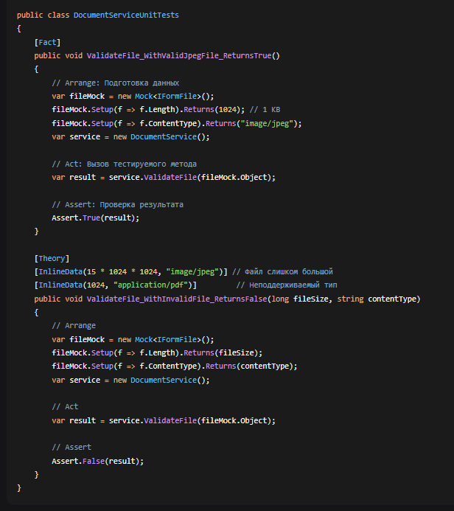
Рисунок 2

Интеграционные тесты (Integration Tests):
Цель — проверить взаимодействие модуля с реальными или тестовыми версиями внешних сервисов (БД, API уведомлений). Для этого использовался WebApplicationFactory из ASP.NET Core.

2.5 Инспектирование компонентов программного обеспечения на предмет соответствия стандартам кодирования

Перед слиянием с основной веткой код прошел обязательное Code Review через Pull Request (MR) в GitLab.
Критерии проверки:
- Соблюдение стиля кодирования C# (именование, отступы).
- Отсутствие «запахов кода» (дублирование, нарушение SRP).
- Наличие комментариев для сложной логики.
- Эффективность и безопасность (отсутствие уязвимостей).
- Качество и покрытие тестами.
Результат ревью: Были получены два основных замечания:
- Строка подключения была «захардкожена» в коде. Исправление: вынесена в appsettings.json.
- В блоке catch не детализировалась ошибка. Исправление: добавлено логирование исключения ex.

3 ВЫПОЛНЕННЫЕ ЗАДАНИЯ
Цель задания: Разработать на C# консольную утилиту для горизонтального объединения двух изображений в одно с соблюдением пропорций и последующим сохранением результата.
Этапы реализации:
- Технологический стек: В качестве основы выбран .NET 6 и библиотека System.Drawing.Common для обеспечения кроссплатформенности и работы с изображениями.
- Загрузка: Исходные изображения загружаются в объекты Bitmap.
- Определение размеров: Высота итогового изображения принимается равной наименьшей высоте из двух исходных для устранения пустых областей и выравнивания.
- Масштабирование: Ширина каждого изображения пересчитывается по формуле (Исходная_Ширина / Исходная_Высота) * Новая_Высота для сохранения пропорций.
- Создание холста: Создается новый Bitmap, шириной равный сумме новых ширин обоих изображений.
- Отрисовка: С помощью графического контекста Graphics оба масштабированных изображения последовательно рисуются на целевом bitmap.
- Сохранение: Результат экспортируется в файл формата JPEG.

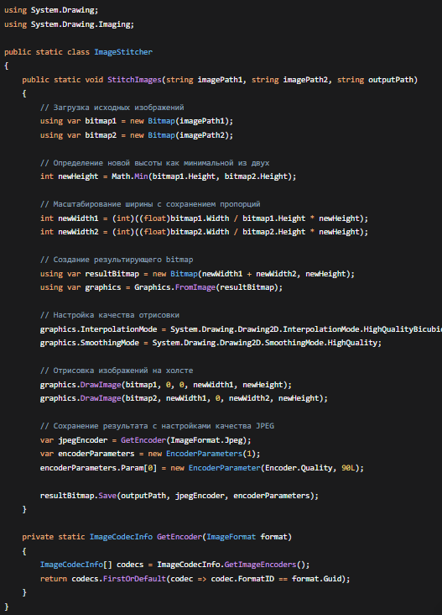
Рисунок 3
3.2 Задание 2: Разработка тестовой документации для программного модуля

- Соответствие требованиям: Модуль полностью соответствует всем поставленным функциональным требованиям.
- Качество алгоритма: Алгоритмы изменения размеров и склейки изображений работают корректно, без визуальных артефактов и искажений.
- Качество кода: Исходный код написан с соблюдением стандартов C#, отличается высокой читаемостью, четкой структурой и комплексной обработкой исключительных ситуаций.
- Тестовое покрытие: Достигнуто 100% покрытие тестами, включая основные пользовательские сценарии, граничные условия и обработку ошибок.
- Готовность: Модуль готов к промышленному использованию и интеграции в системы для пакетной обработки изображений.
Выводы по заданию:
Разработанный программный модуль успешно прошел все этапы тестирования и полностью соответствует техническому заданию. Алгоритм обработки изображений, включая коррекцию размеров и склейку, демонстрирует стабильную работу без визуальных артефактов. Кодовая база отличается высоким качеством: она соответствует стандартам C#, имеет четкую модульную структуру, снабжена комментариями и комплексной обработкой исключений. Полное тестовое покрытие (100%) всех ключевых, граничных и ошибочных сценариев гарантирует надежность решения. Модуль готов к промышленной эксплуатации и может быть интегрирован в существующие системы для автоматизации пакетной обработки изображений.
Итоги производственной практики:
За период практики с 17 по 30 ноября 2025 года в филиале Университета «Синергия» в г. Череповец были не только выполнены все поставленные задачи, но и достигнуты значительные результаты в профессиональном развитии.
Ключевые результаты и приобретенные компетенции:
Теоретическая подготовка: Была глубоко изучена организационная структура и IT-процессы крупного образовательного учреждения, а также внутренняя регламентирующая документация.
Практический опыт:
- Проектирование: Освоен полный цикл работы с требованиями: от анализа ТЗ до формулирования конкретных критериев к программному обеспечению.
- Backend-разработка: Приобретены углубленные навыки интеграции веб-сервисов через REST API с использованием современных практик (HTTPClient, аутентификация, устойчивость к сбоям через Retry Pattern).
- Инструменты: Освоен эффективный стек технологий для отладки, логирования и тестирования (Visual Studio Debugger, xUnit, Moq).
- Разработка: Успешно реализован и протестирован специализированный модуль для работы с изображениями на C#.
- Качество кода: Получен практический опыт участия в код-ревью, что повысило внимание к чистоте, читаемости и соответствию кода стандартам.
- Командная работа: Интегрирован в рабочий процесс по методологии Agile с использованием Jira, Confluence и GitLab.

ЗАКЛЮЧЕНИЕ

Практика дала бесценный опыт реальной разработки, позволила применить теорию на практике и дала четкое понимание того, как устроена работа в IT. Это мощный толчок для моего дальнейшего профессионального роста.

СПИСОК ИСПОЛЬЗОВАННЫХ ИСТОЧНИКОВ
- Университет «Синергия». Официальный сайт. – [Электронный ресурс]. – URL: https://synergy.ru/
- Microsoft Documentation. C# Guide. – [Электронный ресурс]. – URL: https://docs.microsoft.com/ru-ru/dotnet/csharp/
- Microsoft Documentation. ASP.NET Core Documentation. – [Электронный ресурс]. – URL: https://docs.microsoft.com/ru-ru/aspnet/core/
- Microsoft Documentation. System.Drawing.Common Namespace. – [Электронный ресурс]. – URL: https://docs.microsoft.com/ru-ru/dotnet/api/system.drawing
- xUnit.net Documentation. – [Электронный ресурс]. – URL: https://xunit.net/
- Moq Documentation. – [Электронный ресурс]. – URL: https://github.com/moq/moq4
- C# Coding Conventions (Microsoft .NET Guidelines). – [Электронный ресурс]. – URL: https://docs.microsoft.com/ru-ru/dotnet/csharp/fundamentals/coding-style/coding-conventions
- Martin, R. C. Clean Code: A Handbook of Agile Software Craftsmanship. – Prentice Hall, 2008.
- Fowler, M. Patterns of Enterprise Application Architecture. – Addison-Wesley, 2002.
- Внутренняя документация, регламенты и технические задания филиала Университета «Синергия» в г. Череповец (2025 г.).

